GE Silent-PP Kombiabzweig 87,5Gr rechts d110/90/50

Geberit

Eigenschaften

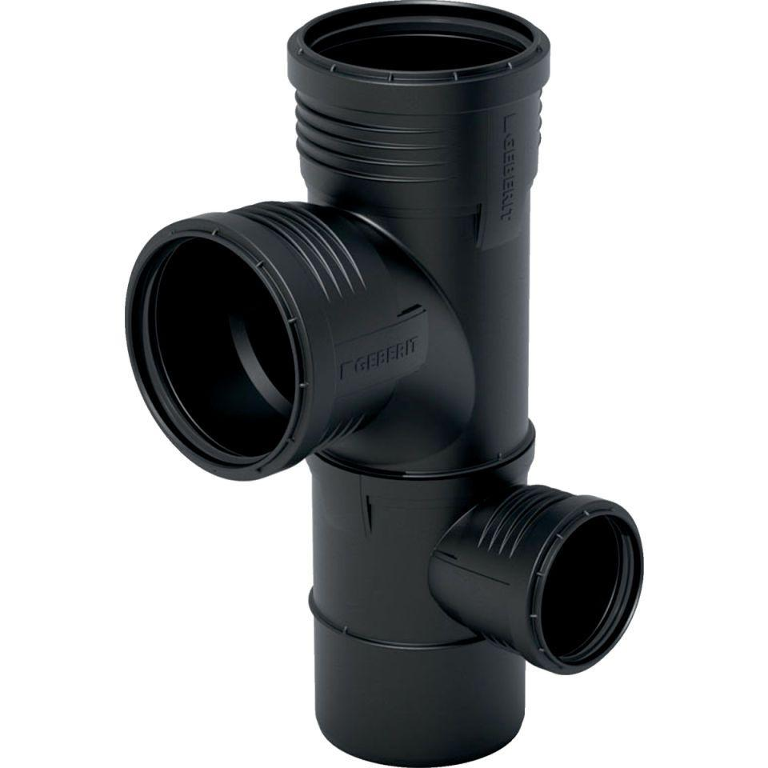

GTIN:

4025416296201

HAN:

390562141

Werkstoff

Kunststoff, PP, mineralverstärkt

Verbindungsart

Steckmuffe